Capítulo 6
Navegando hacia Roma. 58-59
El viaje de Pablo hacia Roma, entre otros dos centenares de presos, no era nada especial. Es probable que muchas veces presos por delitos o por rebeldías eran enviados a la capital del Imperio con el pretexto de ser juzgados, pero con otras intenciones más pragmáticas.

La mayor parte de ellos eran enviados para ser sentenciados y ser vendidos como esclavos, era un negocio bastante rentable para las arcas siempre empobrecidas del Imperio. Era una utopía que iban a ser presentado al Emperador, quien tenía otras cosas más interesantes que juzgar a pobres diablos llegados de todas parte del amplio.

La prueba es que un ciudadano romano como Pablo estuvo dos años en una casa con un soldado de custodia y terminó por ser liberado ante el hecho de que no había venido a acusarle y a mantener la vigencia del delito acusado. ¡Y menos mal que no le amontonaron en alguna de las diversas cárceles de Roma!

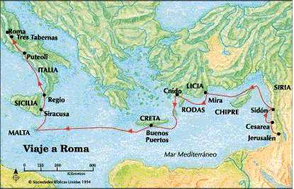
Atado con unas cadenas de seguridad, cuya llave llevaba el oficial romano de custodia, y vigilado por una o dos docenas de soldados, salió de Cesarea y tuvo un viaje un tanto accidentado: una tormenta, un naufragio, una estrecha vigilancia… No era así como Pablo había soñado ir a Roma. Pero él sabía que viajaba amparado por Cristo y que tenía la oportunidad de anunciar el mensaje salvador a sus compañeros de viaje, tanto presos como marineros. Iban en total 276 personas en la nave (Hech 27.37)
También iban con Pablo varios de sus compañeros recientes, al menos Lucas, Aristarco de Macedonia y algunos otros que no constan, pero que con probabilidad eran 3 o 4 más.
Cuando se decidió que nos embarcásemos rumbo a Italia, entregaron a Pablo y algunos otros prisioneros a un centurión de la cohorte Augusta, llamado Julio (que era capitán del batallón llamado imperial).
Subimos a una nave de Adramitio (puerto de la provincia de Misia, en Asia) que hacía con frecuencia la ruta hasta Roma, que iba a partir hacia las costas de Asia; y nos hicimos a la mar. Estaba con nosotros Aristarco, macedonio de Tesalónica.
Al otro día arribamos a Sidón. Julio se portó humanamente con Pablo y le permitió ir a ver a sus amigos y ser atendido por ellos. Partimos de allí y navegamos al abrigo de las costas de Chipre, porque los vientos eran contrarios.
Atravesamos los mares de Cilicia y Panfilia y llegamos al cabo de quince días a Mira de Licia. Allí encontró el centurión una nave alejandrina que navegaba a Italia y nos hizo subir a bordo.
Durante muchos días la navegación fue lenta y a duras penas llegamos a la altura de Gnido. Como el viento no nos dejaba entrar en puerto, navegamos al abrigo de Creta por la parte de Salmone; y, costeándola, llegamos con dificultad a un lugar llamado Buenos Puertos, cerca del cual se encuentra la ciudad de Lasea. (Hech 27. 1-8)

Llegó la tempestad en el mar

El tiempo en que se hacia ese viaje parece que era el Otoño, tiempo de frecuentes vientos. Con frecuencia las naves que cruzaba esos trayectos tenían que guarnecerse en algún puerto, si llegaban días de borrascas o de vientos excesivamente peligrosos, sobre todo si se llevaban abundantes mercancías, que solían contar más para los patronos que las vidas de los pasajeros y sus fletes para poder llegar a los destinos deseados.

En ese tráfico marítimo era Pablo ya un tanto experto por los muchos fletes que había pagado con el discreto dinero que sacaba de su trabajo de fabricación de tiendas militares.
Había transcurrido bastante tiempo y la navegación era ya peligrosa, pues incluso había pasado el Ayuno.
Pablo les advertía diciéndoles: "Amigos, veo que la navegación va a traer gran peligro y grave daño no sólo para el cargamento y la nave, sino también para nuestras propias personas." Pero el centurión daba más crédito al piloto y al patrón que no a las palabras de Pablo.
Como el puerto no era a propósito para invernar, la mayoría decidió hacerse a la mar desde allí, por si era posible llegar a Fénica, un puerto de Creta, orientado al suroeste y al noroeste y pasar allí el invierno.
Soplaba ligeramente entonces el viento del sur y creyeron que podían poner en práctica su propósito; levaron anclas y fueron costeando Creta de cerca. Pero no mucho después se desencadenó un viento huracanado procedente de la isla, llamado Euroaquilón. (Ach 27. 9-15)
Las advertencias de Pablo no eran de marinero, pero sí de experto. El había tenidos problemas en sus viajes. En alguna ocasión confesó que había tenido muchos peligros en el mar y que incluso había pasado una noche entera en el mar como náufrago.
Por eso no aconsejaba como pretencioso sabio artificial, sino como experto en enviajes por mar.
La nave fue arrastrada y, no pudiendo hacer frente al viento, nos abandonamos a la deriva. Navegando a sotavento de una isleta llamada Cauda, pudimos con mucha dificultad hacernos con el bote.
Una vez izado el bote se emplearon los cables de refuerzo, ciñendo el casco por debajo; y por miedo a chocar contra la Sirte, se echó el ancla flotante. Así se iba a la deriva. Y como el temporal seguía sacudiéndonos furiosamente, al día siguiente aligeraron la nave. Y al tercer día con sus propias manos arrojaron al mar el aparejo de la nave.
Durante muchos días no apareció el sol ni las estrellas; teníamos sobre nosotros una tempestad no pequeña; toda esperanza de salvarnos iba desapareciendo.
Hacía ya días que no habíamos comido; entonces Pablo se puso de pie en medio de ellos y les dijo: "Amigos, más hubiera valido que me hubierais escuchado y no haberos echado a la mar desde Creta; os hubierais ahorrado este peligro y esta pérdida.
Pero ahora os recomiendo que tengáis buen ánimo; ninguna de vuestras vidas se perderá; solamente la nave. Pues esta noche se me ha presentado un ángel del Dios a quien pertenezco y a quien doy culto y me ha dicho: "No temas, Pablo; tú tienes que comparecer ante el César; y mira, Dios te ha concedido la vida de todos los que navegan contigo."
Por tanto, amigos, ¡ánimo! Yo tengo fe en Dios de que sucederá tal como se me ha dicho. Iremos a dar en alguna isla." (Hech 27. 9-26)
Naufragio más que la deriva fue lo peor
El temor a perder la vida era auténtico y paralizante. Pero en esos casos un consejo de aliento mejora la esperanza perdida. Y Pablo es seguro que se había ganado la confianza de los presos que iban en la nave y acaso de los marineros, que son los que suelen ser más desconfiados, sobre todo si la mercancía que se lleva es de “presos que viajan contra su voluntad”.
Era ya la décima cuarta noche que íbamos a la deriva por el Adriático, cuando hacia la media noche presintieron los marineros la proximidad de tierra. Sondearon y hallaron veinte brazas; un poco más adelante sondearon de nuevo y hallaron quince brazas. Temerosos de que fuésemos a chocar contra algunos escollos, echaron cuatro anclas desde la popa y esperaban ansiosamente que se hiciese de día.
Los marineros intentaron escapar de la nave; estaban ya arriando el bote con el pretexto de echar los cables de las anclas de proa.
Pero Pablo dijo al centurión y a los soldados: "Si no se quedan éstos en la nave, vosotros no os podréis salvar." Entonces los soldados cortaron las amarras del bote y lo dejaron caer.
Mientras esperaban que se hiciera de día, Pablo aconsejaba a todos que tomasen alimento diciendo: "Hace ya 14 días que, en continua esperanza, estáis en ayunas, sin haber comido nada.
Por eso os aconsejo que toméis alimento, pues os conviene para vuestra propia salvación; que ninguno de vosotros perderá ni un solo cabello de su cabeza."
Diciendo esto, tomó pan, dio gracias a Dios en presencia de todos, lo partió y se puso a comer. Entonces los demás se animaron y tomaron también alimento. Estábamos en total en la nave doscientas setenta y seis personas. Una vez satisfechos, aligeraron la nave arrojando el trigo al mar.
Cuando vino el día, los marineros no reconocían la tierra; solamente podían divisar una ensenada con su playa; y resolvieron lanzar la nave hacia ella, si fuera posible.
Soltaron las anclas que dejaron caer al mar; aflojaron al mismo tiempo las ataduras de los timones; después izaron al viento la vela artimón y pusieron rumbo a la playa.
Pero tropezaron contra un lugar con mar por ambos lados, y encallaron allí la nave; la proa clavada, quedó inmóvil; en cambio la popa, sacudida violentamente, se iba deshaciendo.
Los soldados entonces resolvieron matar a los presos, para que ninguno escapase a nado; pero el centurión, que quería salvar a Pablo, se opuso a su designio y dio orden de que los que supieran nadar se arrojasen los primeros al agua y ganasen la orilla; y los demás saliesen unos sobre tablones, otros sobre los despojos de la nave. De esta forma todos llegamos a tierra sanos y salvos. (Hech 27 39-44)
Es fácil ver la decisión de Pablo en orientar la operación y en evitar lo que los marineros pretendían, así como la experiencia en las situaciones de dificultad. El obligarles con el ejemplo a comer algo después de los días en tan agobiante peligro de muerte indica el temperamento audaz de este singular hombre apostólico.
Por otra parte la nave tenía que ser bastante grande, pues albergaba a 276 personas, lo que supone enorme volumen, si además se añade que el barco con toda seguridad llevaba también mercancías abundantes
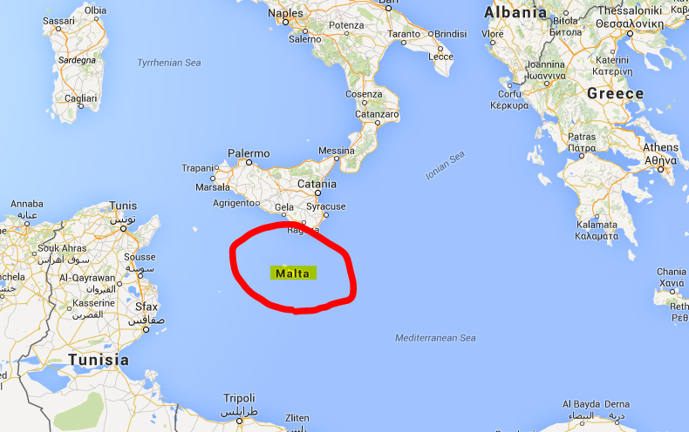
Malta, la isla en donde se salvaron Pablo y los compañeros
Una vez a salvo, reconocimos entonces que la isla se llamaba Malta. Los nativos nos mostraron una humanidad poco común; encendieron una hoguera y nos hicieron acercar a todos nosotros a causa de la lluvia que caía y del frío.
Pablo había reunido una brazada de ramas secas; al ponerla sobre la hoguera, una víbora, que salía huyendo del calor, hizo presa en su mano.
Los nativos, cuando vieron el animal colgado de su mano, se decían unos a otros: "Este hombre es seguramente un asesino; ha escapado del mar, pero la justicia divina no le deja vivir."
Pero él sacudió el animal sobre el fuego y no sufrió daño alguno. Ellos estaban esperando que se hincharía o que caería muerto de repente; pero después de esperar largo tiempo y viendo que no le ocurría nada anormal, cambiaron de parecer y empezaron a decir que era un dios.
En las cercanías de aquel lugar tenía unas propiedades el principal de la isla llamado Publio, quien nos recibió y nos dio amablemente hospedaje durante tres días.
Precisamente el padre de Publio se hallaba en cama atacado de fiebres y disentería. Pablo entró a verlo, hizo oración, le impuso las manos y lo curó.
Después de este suceso los otros enfermos de la isla acudían y eran curados. Tuvieron para con nosotros toda suerte de consideraciones y a nuestra partida nos proveyeron de lo necesario. (Hech 28 1-10)

Pablo llega a Roma

Si Pablo llegaba muy ilusionado con poder presentar su mensaje salvador ante el Emperador, cuando fuera llamado a juicio, era porque no conocía la Corte romana. Y menos la corte del Emperador Nerón, que tuvo el gobierno desde el 13 de Octubre del 54 al 9 de Junio del 68

Suponiendo que Pablo llegó a Roma a mediados del año 61 y que luego estuvo bajo custodia dos años, los pocos años que le quedaron de libertad pudo todavía evangelizar en lugares diversos, acaso hacia el Oriente algunos lugares de Grecia o acaso hacia el Occidente llegando a la provincia Ibérica de Tarraconova (Tarragona)
Transcurridos tres meses nos hicimos a la mar en una nave alejandrina que había invernado en la isla y llevaba por enseña los Dióscuros. Arribamos a Siracusa y permanecimos allí tres días.
Desde allí, costeando, llegamos a Regio. Al día siguiente se levantó el viento del sur, y al cabo de dos días llegamos a Pozzuoli. Encontramos allí hermanos y nos rogaron que permaneciéramos con ellos siete días. Y así llegamos a Roma.
Puerto comercial de la antigua Roma
Los hermanos, informados de nuestra llegada, salieron a nuestro encuentro hasta el Foro Apio y Tres Tabernas. Pablo, al verlos, dio gracias a Dios y cobró ánimos.
Cuando entramos en Roma se le permitió a Pablo permanecer en casa particular con el soldado que le custodiaba.
Tres días después convocó a los principales judíos. Una vez reunidos, les dijo: "Hermanos, yo, sin haber hecho nada contra el pueblo ni contra las costumbres de los padres, fui entregado preso en Jerusalén en manos de los romanos, quienes, después de haberme interrogado, querían dejarme en libertad porque no había en mí ningún motivo de muerte.
Pero como los judíos se oponían, me vi forzado a apelar al César, sin pretender con eso acusar a los de mi nación. Por este motivo os llamé para veros y hablaros, pues precisamente por la esperanza de Israel llevo encima estas cadenas."
Ellos le respondieron: "Nosotros no hemos recibido de Judea ninguna carta que nos hable de ti, ni ninguno de los hermanos llegados aquí nos ha referido o hablado nada malo de ti.
Pero deseamos oír de ti mismo lo que piensas, pues lo que de esa secta sabemos es que en todas partes se la contradice."
Le señalaron un día y vinieron en mayor número adonde se hospedaba. Él les iba exponiendo el Reino de Dios, dando testimonio e intentando persuadirles acerca de Jesús, basándose en la Ley de Moisés y en los Profetas, desde la mañana hasta la tarde.
Unos creían sus palabras y otros en cambio permanecían incrédulos.
Cuando, en desacuerdo entre sí mismos, ya se despedían, Pablo dijo esta sola cosa: "Con razón habló el Espíritu Santo a vuestros padres por medio del profeta Isaías: Ve a encontrar a este pueblo y dile: Escucharéis bien, pero no entenderéis, miraréis bien, pero no veréis.
Porque se ha embotado el corazón de este pueblo, han hecho duros sus oídos, y sus ojos han cerrado; no sea que vean con sus ojos, y con sus oídos oigan, y con su corazón entiendan y se conviertan, y yo los cure.
"Sabed, pues, que esta salvación de Dios ha sido enviada a los gentiles; ellos sí que la oirán." Cuando hubo dicho esto, los judíos se fueron, discutiendo vivamente entre sí.
Pablo permaneció dos años enteros en una casa que había alquilado y recibía a todos los que acudían a él; predicaba el Reino de Dios y enseñaba lo referente al Señor Jesucristo con toda valentía, sin estorbo alguno.
(Hech 28 23-32)

La vida de Pablo no terminaba aquí. Terminaba sí su viaje accidentado con cadenas en las manos, pero con admirable libertad en la mente y en el corazón. Es lo que suele acontecer a los mensajeros que se fían del Señor que les protege y de la Providencia que les gobierna.

En las costumbres romanas, y sobre todo en el desorden originado por el revuelto gobierno del Emperador de turno, Nerón, dedicado a sus fantasías dramatúrgicas más que al gobierno del Impero y por supuesto de la ciudad de Roma, implicaba que a los dos años de no ser juzgado la causa quedaba sobreseída y el acusado libre, más libre de lo que había estado en su alquilada casa romana.

A Pablo le quedaba todavía un camino interesante, pero desconocido, por andar .

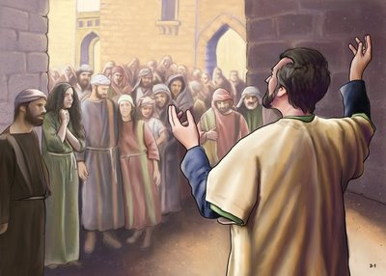
Ya libre, predicando en Roma

